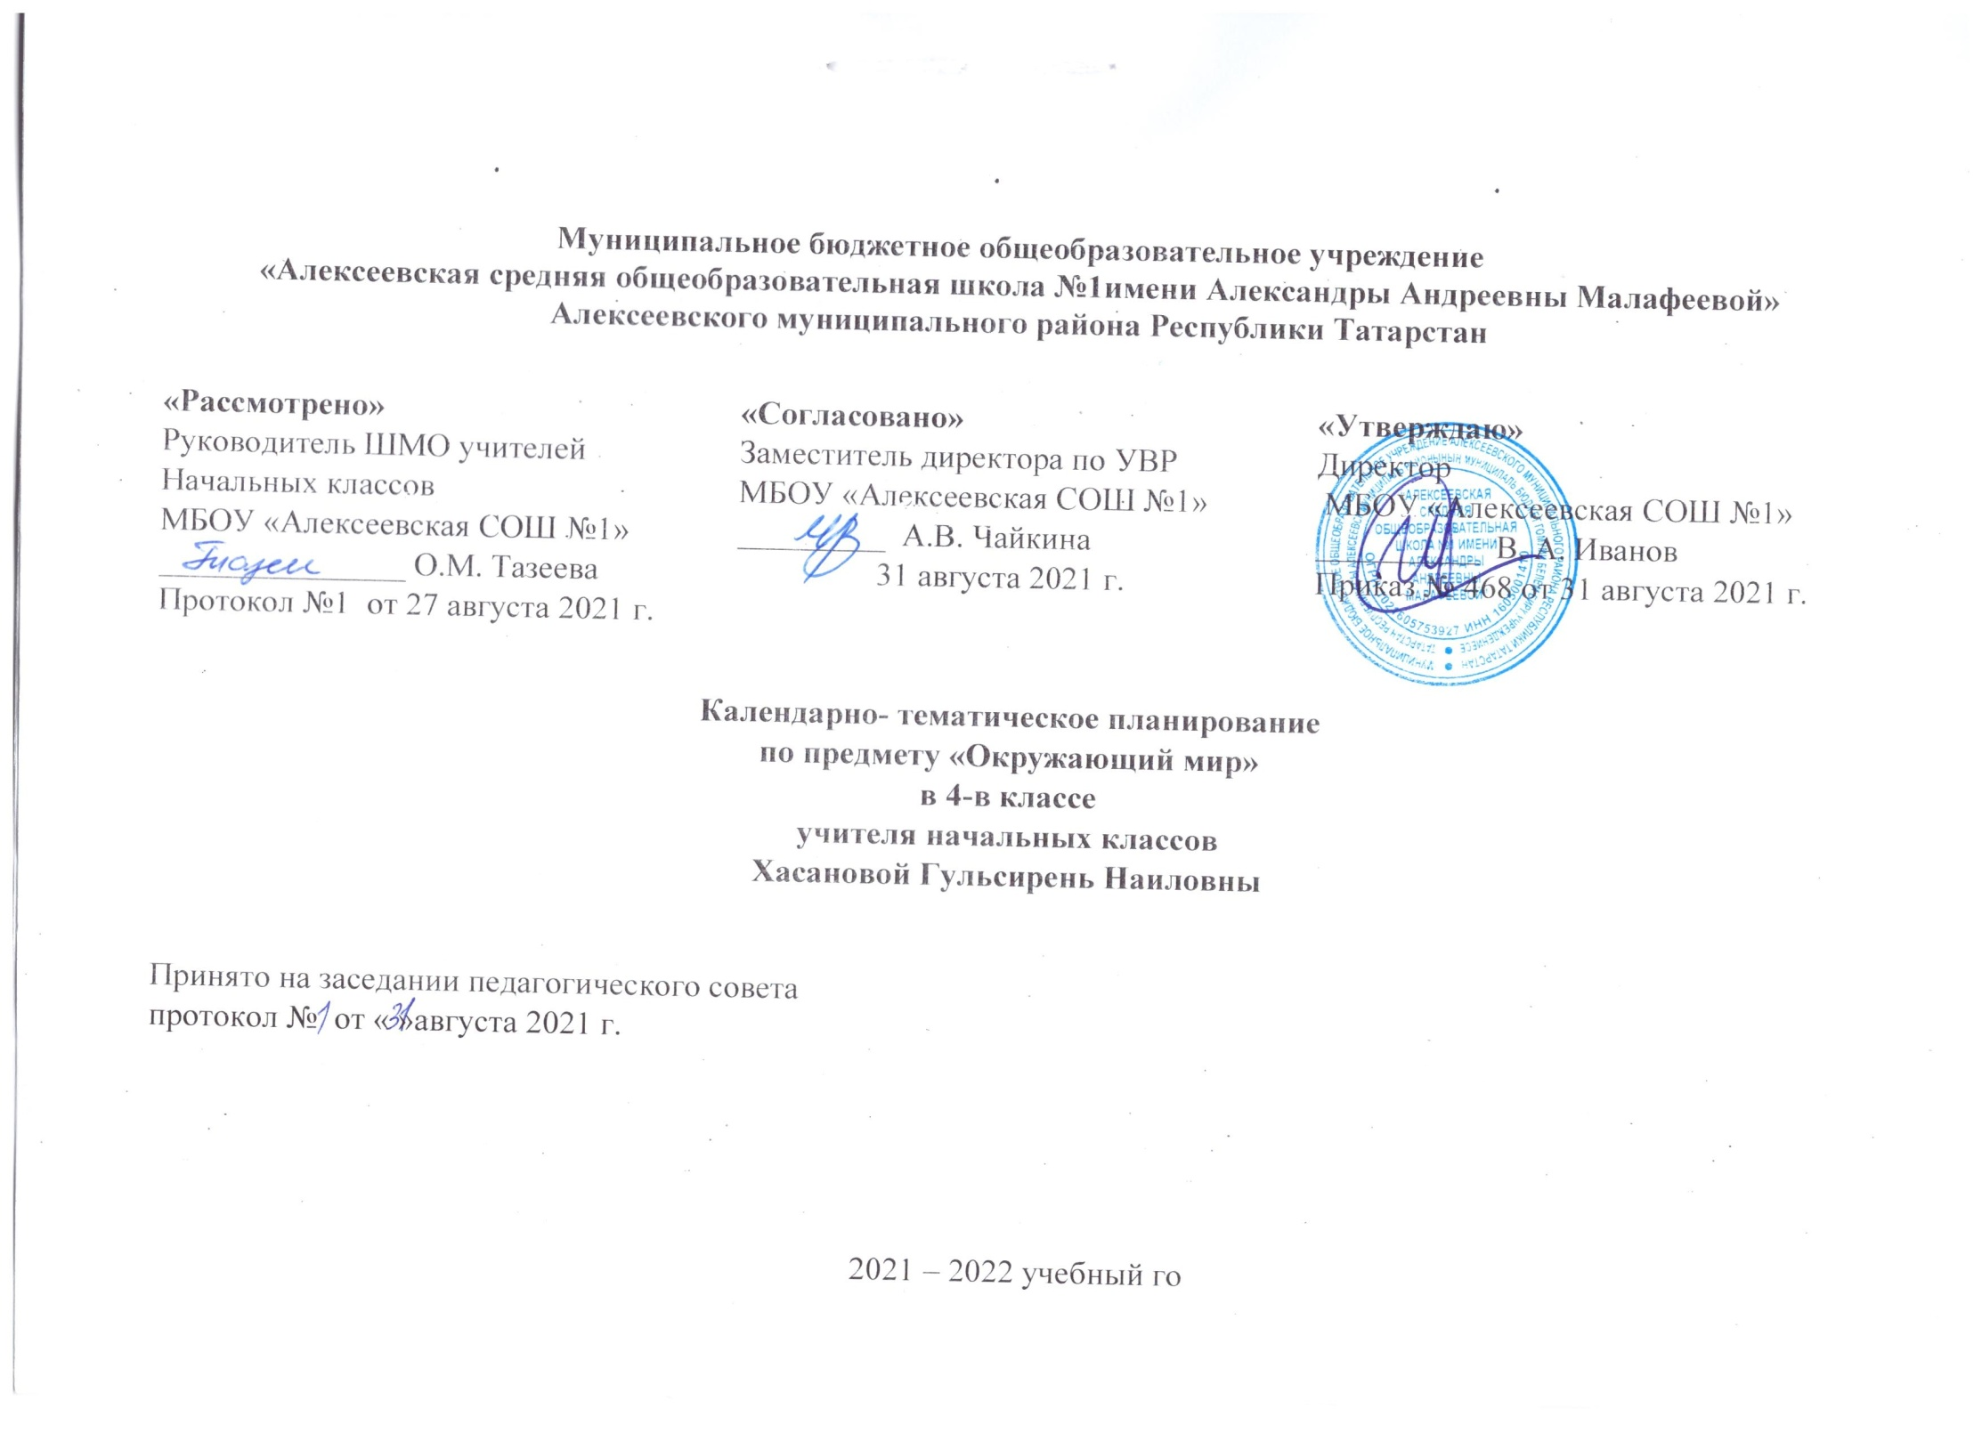

Календарно- тематическое планирование с учетом рабочей программы воспитания
с указанием количества часов, отводимых на изучение каждой темы,
составлено на основе учебного плана МБОУ «Алексеевская СОШ №1» на 2021-2022 учебныйгод (утверждено Решением
педагогического совета, протокол №1 от 31.08.2021г., приказ №468 от 31.08.2021г.)

№  урока | Тема урока | Дата
№  урока | Тема урока | план | факт
3.7.Модуль воспитательной работы «Экскурсии, экспедиции, походы»
Раздел: «Мы - граждане единого Отечества» -12ч

I четверть
1 | Общество - это мы! | 03.09
2 | Российский народ. | 06.09
3 | Конституция России. | 10.09
4 | Права ребенка. | 13.09
5 | Государственное устройство России. | 17.09
6 | Российский союз равных. | 20.09
7 | Административная (входная) контрольная работа | 24.09
8 | Работа над ошибками. Государственная граница России. | 27.09
9 | Путешествие за границу России. | 01.10
10 | Сокровища России и их хранители. | 04.10
11 | Творческий союз. | 08.10
12 | Проверочная работа по разделу "Мы - граждане единого Отечества". | 11.10
3.7.Модуль воспитательной работы «Экскурсии, экспедиции, походы»

Раздел: « По родным просторам» (22 ч)

13 | Работа над ошибками. Карта - наш экскурсовод. | 15.10
14 | По равнинам и горам. | 18.10
15 | В поисках подземных кладовых. | 22.10
16 | Наши реки. | 25.10
17 | Озера - краса Земли. | 29.10
II четверть
18 | Проект "Реки (озера) России" | 08.11
19 | По морским просторам. | 12.11
20 | С севера на юг. | 15.11
21 | В ледяной пустыне. | 19.11
22 | В холодной тундре. | 22.11
23 | Среди лесов. | 26.11
24 | В широкой степи. | 29.11
25 | В жаркой пустыне. | 03.12
26 | У теплого моря. | 06.12
27 | Викторина "Природные зоны России". | 10.12
28 | Мы - дети родной земли. | 13.12
29 | В содружестве с природой. | 17.12
30 | Как сберечь природу России. | 20.12
31 | По страницам Красной книги. | 24.12
32 | По заповедникам и национальным паркам. | 27.12
III четверть
33 | Проверочная работа по разделу " По родным просторам." | 14.01
34 | Работа над ошибками. | 17.01
3.7.Модуль воспитательной работы «Экскурсии, экспедиции, походы»
Раздел: «Путешествие по реке времени» (25 ч )

35 | В путь по реке времени. | 14.01
36 | Путешествуем с археологами. | 17.01
37 | В путь по страницам летописи. | 21.01
38 | Истоки Древней Руси. | 24.01
39 | Мудрый выбор. | 28.01
40 | Наследница Киевской Руси. | 04.02
41 | Москва - преемница Владимира. | 07.02
42 | Начало Московского царства. | 11.02
43 | Подвижники Руси и землепроходцы | 14.02
44 | На пути к единству. | 18.02
45 | Начало Российской империи. | 21.02
46 | "Жизнь - Отечеству, честь - никому!" | 25.02
47 | Отечественная война 1812 года. | 28.02
48 | Великий путь. | 04.03
49 | Золотой век театра и музыки. | 07.03
50 | Расцвет изобразительного искусства и литературы. | 11.03
51 | В поисках справедливости | 14.03
52 | Век бед и побед. | 18.03
53 | "Вставай, страна огромная!". | 21.03
54 | Трудовой фронт России. | 25.03
 |  | IV четверть
55 | "Нет в России семьи такой…" | 11.04
56 | После Великой войны. | 15.04
57 | Экскурсия к историческим памятникам. | 18.04
58 | Достижения 1950-1970-х годов. | 22.04
59 | Проверочная работа по разделу "Путешествие по реке времени". | 25.04
3.4.Модуль воспитательной работы «Школьный урок»
Раздел: «Мы строим будущее России» ( 11 ч)

60 | Работа над ошибками. | 29.04
61 | Современная Россия. | 02.05
62 | Хороша честь, когда есть, что есть. | 06.05
63 | Умная сила России. | 09.05
64 | Светлая душа России. | 13.05
65 | Начни с себя. | 16.05
66 | Защита индивидуальных проектов | 20.05
67 | Итоговая контрольная работа | 23.05
68 | Работа над ошибками. | 27.05
69 | Повторение пройденного материала за год. | 30.05
70 | Обобщающий урок. | 30.05
Лист примечаний к календарно-тематическому планированию учебного предмета

№ урока | Даты по КТП | Даты проведения | Тема | Количество часов |  | Причина корректировки
 |  |  |  | По плану | По факту | Причина корректировки


